湖南省长郡中学2012届高三月考试卷(二）
生物
长郡中学高三月考命题组组稿
时量:90分钟 满分：100分(考试范围：必修1第1〜5章）
本试题卷分选择题和非选择题两部分，共8页。时量90分钟，满分100分。
第I卷选择题(共50分）
一、选择题（共50小题，每小题1分，共50分）
1. 下列哪一组物质的基本组成单位是相同的
A.动物和植物的遗传物质 B动物的肝糖原和抗原
C.人的胰岛素和性激素 D.植物的纤维素和维生素
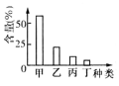
2. 右图表示人体细胞中四种主要元素占细胞鲜重的百分比,其中表示碳元素的是
A. 甲 B乙 C.丙 D. 丁
3. 下列关于人体内蛋白质的叙述中.不正确的是
A 蛋白质具有多样性，是由于氨基酸的种类、数目、排列顺序和空问结构不同
B. 指导人体蛋白质合成的遗传物质中的碱基有C、G、A、T
C. 人体内的酶大部分都是蛋白质，激素不一定是蛋白质
D. 蛋白酶也是蛋白质，能够把蛋白质分解为多肽
4. 下列关于蛋白质和氨基酸的叙述,正确的是
A. 具有生物催化作用的酶都是由氨基酸组成的
B. 髙等动物能合成生命活动所笛的20种氨基酸
C. 细胞中氨基酸种类和数量相同的蛋白质是同一种蛋白质
D.在胚胎发育过程中，基因选择性表达，细胞会产生新的蛋白质
5. 2010年5月20 日，《科学》杂志上宣告世界上首例人造生命——人造细胞诞生，并将其命名为“辛西娅”(意为“人造儿”)。该细胞是一种由人工合成的基因组所控制的单细胞生物，是地球上笫一个由人类制造的能够自我复制的新物种。其基本思路是：人工合成含有特定基因的DNA分子，并诏膜将其与其他成分包裹后，放在一定培养基中培养。下列有关说法错误的是
A, 辛西娅一定含有C、H、O、N、P、S等6种元索
B. 辛西娅应该含有水、无机盐、糖类、蛋白质、脂质、核酸等6种化合物
C. 辛西娅的诞生说明遗传物质能够直接控制生命活动
D. 膜的作用是将辛四娅构成一个相对独立的系统，维持细胞内部环境的相对稳定
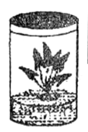
6. 如图，容器底部是培养基，其中含有植物生长所需的全部养分，如果有人在配制培养基的矿质元索中使用了 NH4NO3 KNO3 KaCl2 • 2H2O,MgSO4 • 7H2O、螯合铁溶液、微量元素溶液,但缺少了 一种必需元素，为补充这种元索，应添加的化合物是
A. Ca(NO3)2 B. KCl C KH2PO4 D K2SO4
7. 如图表示细胞中5类有机化合物的关系，每个椭圆代表一类有机物，下列列出的这5类化合物名称中最合理的
一组是
A. ①〜⑤：维生素、脂质、酶、蛋白质、激素
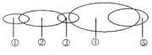
B. ①〜⑤：维生素、脂质、激索、蛋白质、酶
C. ①〜⑤：酶、蛋白质、激素、脂质、维生素
D. ①〜⑤：激素、脂质、维生索、蛋白质、
8. 由一分子含氮碱基、一分子磷酸和一分子化合物a构成了复杂化合物b.对a和b两种可能化合物的最准确表述是
A. a是核糖，则b为核苷酸
B. a是脱氧核糖，则b为核糖核苷酸
C. a是核糖，则b为核糖核苷酸
D. a是五碳糖,则b为核糖
9.下列关于氨基酸和蛋白质的叙述，错误的是
A. 甲硫氨酸的R基是，则它的分子式是
B. 酪氨酸儿乎不溶于水,而精氨酸易溶于水，这种差异是由R基的不同引起的
C n个氨基酸共有m个氨基，则这些氨基酸缩合成的一个多肽中的氨基数必为m—n
D. 甜味肽的分子式为，则甜味肽一定是一种二肽
10 某肽链由51个氨基酸组成,如果用肽酶把其分解成1个二肽、2个五肽、3个六肽、3个七肽.则这些短肽的氨基总数的最小值、肽键总数、分解成这些小分子肽所耑要的水分子总数依次是
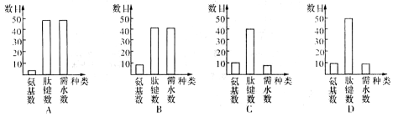
11. 细菌中的蛋白质在极端的环境条件下可通过肽链之间的二硫键维持稳定。已知不同的肽链产物可因相对分子质量不同而以电泳方式分离。下图甲是一个分析细菌中的蛋白质的电泳结果图，“一”代表没加还原剂，“+”代表加有还原剂，还原剂可破坏二硫键，“M”代表已知相对分子质量的蛋白质，图乙代表蛋白质或多肽的结构图。根据图甲结果，图乙中哪幅图最能代表该细菌原本的蛋白质结构(注意：图乙中“一”代表二硫键）
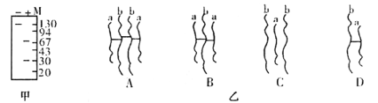
12. 下面关于绿藻和蓝藻的叙述不正确的是
A. 绿藻和蓝藻都能进行光合作用，这与它们含有光合色索有关
B. 绿藻和蓝藻合成蛋白质的场所都是核糖体，加工蛋白质的场所都是内质网
C. 绿藻有核膜、核仁，而蓝藻没有
D. 蓝藻的大爆发与水体富营养化有关
13. 下列是儿种常见的单细胞生物，有关该组生物的叙述中错误的是
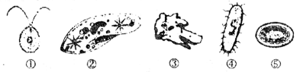
A.图中各细胞都含有两种核酸 B.具有核膜、核仁的细胞是①②③
C.②③④一定是驿养生物 D.③的摄食行为体现了细胞膜具有一定的流动性
14. 下表是关于各种细胞器的结构和功能的比较，其中正确的是
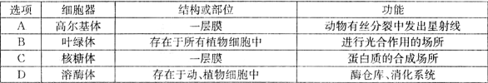
15 下列模式图表示几种细胞器,有关说法不正确的是
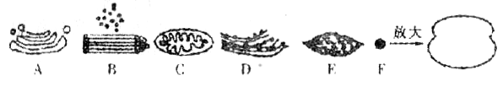
A.细胞器C、F都能产生水 B.细胞器B、F的化学成分中不含磷脂
C.没有E的细胞不能进行光合作用 D. A、D及植物细胞的液泡都是单层膜结构
16. 如右图，A、B是高等动植物细胞玍电子显微镜下观察到的图像。下列关于此图的说法中，正确的是
A. A与B相比较,A细胞内不含有的细胞器有⑧⑨⑩
B. B细胞线粒体中产生的一分子CO2扩散进人一个相邻细胞中进行光合作用，则该CO2分子穿过的磷脂分子共12层
C. 图中能进行碱基互补配对的细胞结构是④⑥⑩
D. 若B细胞为洋葱根尖分生区细胞.细胞中含有RNA的细胞器有③⑥⑩
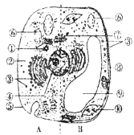
17. 下列有关细胞器的说法正确的是
A. 核糖体是噬菌体、细菌、酵母歯唯一共有的细胞器
B. 线粒体是有氧呼吸的主要场所，在其中生成的产物有丙酮酸、二氧化碳和水
C.叶绿体是所有生物进行光合作用的场所，含有DNA、RNA、蛋白质和磷脂等成分
D.植物细胞在形成细胞壁的过程中，高尔基体活动会加强
18. 下列关于细胞的说法,正确的是
①细胞是一叨生物的结构单位和功能中位②含中心体的细胞一定不是高等植物细胞③烟草花叶病毒是RNA病谛，不具有细胞结构④含细胞壁结构的细胞不可能是细谢⑤同一生物体不同组织细胞中线粒体、内质网含量相同⑥一个草诚虫就是一个细胞⑦植物细胞必定含叶绿体⑧含有由核膜包被的细胞核的细胞是真核细胞
A.①②⑤⑦ B.①③⑥⑧ C.②③⑥⑦ D.②③⑥⑧
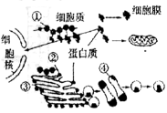
19. 为了研究酵母菌细胞内蛋白质的合成.研究人员在培养基中添加3H标记的亮氨酸后，观察相应变化。其相关结构如右图，几种结构中最早检测到放射性的时间如下表。下列叙述中不正确的是
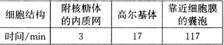
A. 从表中可知，图中首先可观察到3H标记的细胞器是③
B. 能在图中④上观察到3H标记表明可能有分泌蛋白合成
C. 观察到3H标记的靠近细胞膜的褒泡，是由高尔基体形成的
D. .培养一段吋间后，细胞膜上能观察到3H标记
20. 下表中动物细胞部分结构的功能按甲〜丁的顺序与动物细胞的结构名称①〜⑤配对正确的是
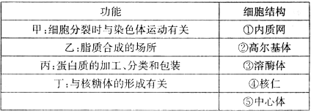
A.⑤①③② B.⑤②①④ C⑤①②④ D.③②①④
21. 科学家在中.细胞伞藻的幼体嫁接实验中.将甲的伞柄嫁接到乙的假根上，长出了乙的伞帽（如右图所示）。下列有关评价介理的是
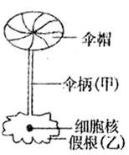
A. 该实验证明了细胞核是遗传的控制中心
B. 该实验证明了细胞核是代谢的调控中心
C. 欲证明细胞核的功能，需同时进行对照实验
D. 该实验证明了细胞质是遗传的控制中心
22. 在代谢旺盛的细胞中，下列哪种结构或成分不会上升
A.线粒体数量 B.核[)N’A含量 C. t\由水比例 D.核搪体数世
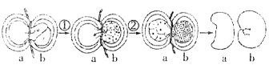
23. 科学家通过下列实验（见右图）进行探究①用头发将蝾螈的受锫卵横缢为有核和无核的两半，中问只是很少的细胞质相连，结果无核的一半a停止分裂，有核的一半b能继续分裂；②b部分分裂到16〜32个细胞时，将一个细胞核挤入到不能分裂的a部分，结果a部分开始分裂、分化，进而发育成胚胎。下列叙述中，不正确的是
A. 实验说明细胞的寿命与细胞核有关
B. 实验①中，b部分细胞腐于对照组，a部分厲于实验组
C. 实验②中，a部分的操作与实验①中形成对照
D .实验结粜可以说明细胞核与细胞的分裂、分化有关
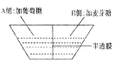
24. 右图表示一中问隔以半透膜(只允许水分子通过〉的水槽,两侧分別加人等物质的量浓度的葡萄搪溶液和麦芽糖溶液。然后在半透膜两侧加人等质量的麦芽糖贿，&加入麦芽糖酶前后A.B两侧液面的变化是
A. 加酶前A侧上升，加酶后B侧上升并高于A侧卨度
B. 加酶前A侧上升.加酶后B侧上升并等于A侧高度
C. 加酶前A、B两侧液面不变，加酶后B侧上升并高于A蒯高度
D. 加酶前A、B两侧液面不变,加酶后A侧上升并高于B侧高度
25. 某哺乳动物的一种成熟细胞不含有DNA。如下图中能正确表示在一定O2浓度范围内，K+进人该细胞的速率与O2浓度关系的是
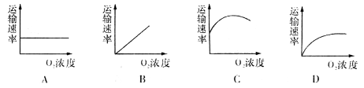
26. 下列说法正确的是
A. 果脯在腌制中慢慢变甜，是细胞主动吸收糖分的结果
B. 相对分子质量小的物质或离子都可以通过自由扩散进人细胞
C. 大肠杆菡吸收氨基酸既消耗能量.又需要膜上的载体蛋白
D. 大分子有机物要通过载体蛋白才能进人细胞,并消耗能量
27. 下图甲表示四种不同的物质在一个动物细胞内外的相对浓度差异。其中通过图乙所示的过程来维持细胞内外浓度差异的物质是
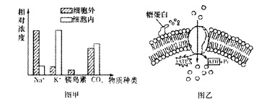
A. Na+ B. CO2 C.胰岛素 D. K+
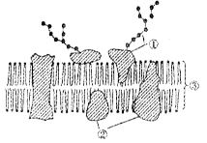
28. 右图是真核细胞的细胞膜的亚显微结构模式图，①〜③表示物质。下列有关说法错误的是
A. ①②③在细胞膜上都不是静止的
B. 细胞识别与物质①有关
C. ②在细胞腴上的分布是不均匀的
D. ③的单分子层面积等于该细胞所有膜面积的两倍
29. 细胞膜对物质进出细胞的控制主要体现在哪些方面
①细胞需要的营养物质可以从外界进人细胞②细胞产生的代谢产物也要排出细胞③细胞内的核酸等重要成分不会流出细胞④环境中一切有畨的物质都不能通过细胞膜进入细胞
A.①②③ B.①②④ C.②③④ D.①③④
30. 在抗震救灾中,每一个活下来的生命都给我们以感动和惊喜，同吋创造了一个又一个生命的奇迹。细胞作为生命活动的基本笮位，在其结构和功能上的完善.为奇迹的发生提供条件,如细胞膜上的糖蛋白在生命活动中具有重要的生理功能。分析下列各选项.与糖蛋由功能无关的是
A. 口黏膜上皮细胞的保护作用和呼吸道上皮细胞的润滑作用
B. 卵细胞股表而对同种精子的识别•
C. 血红蛋白运输氧气
D 记忆细胞对抗原的记忆
31. 下列关于高倍物镜的叙述，正确的是
A 因为藓类叶片大，在高倍镜下容易找到.所以可以直接使用髙倍物镜观察
B. 在低倍镜下找到叶片细胞，即可换上高倍物镜
C. 换上髙倍物镜后，必须先用粗准焦螺旋调焦，再用细准焦螺旋调至物像最洁晰
D. 为了使髙倍镜下的视野亮一些.可使用较大光圈或凹面反光镜
32. 关于概念图的分析，正确的是
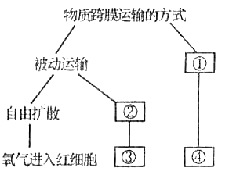
A. ①和②所示的过程都需要消耗细胞内ATP水解释放的能量
B. 只有①所示的过程能逆浓度梯度运输物质
C. 大分子只有通过①所示的过程才能进入细胞
D .用糖腌制黄瓜吋蔗糖进人细胞与过程①和②有关
33. 有一位科学家分离到一种动物细胞的细胞膜,他将膜放在特制的仪器中，分隔两边装蒸馏水的槽。当他将稀择的乙酸放入一侧吋，发现另一侧槽中的PH没有变化。于是他将动物细胞匀浆磨晬,过滤出细胞器和腴的碎片，然后再将滤液加到加过乙
酸的一侧，这吋发现另外一侧的pH下降了。造成这种变化的最合理的解释是
A质子通过主动运输跨膜运输 B.质子通过自由扩散跨膜运输
C.质子通过协助扩散跨膜运输 D.细胞滤液能溶解膜中的脂质
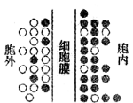
34. 甲（〇)乙()两种物质在细胞膜两脷的分布情況如图（颗粒的多少表示浓度的髙低），在进行跨膜运输时，下列说法正确的是
A.甲进人细胞一定需要能量
B甲运出细胞一定不需要能量
C乙进人细胞一定有载体蛋白的参与
D.乙运出细胞一定有载体蛋白的参与
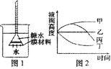
35. 某同学拟选择一种半透性的膜材料，用于自制渗透计。他采用如图1所示的装置(示意图），对收集到的四种材料甲、乙、丙和丁进行实验，得到了倒置漏斗中的液面高度随时间变化的曲线(如图2)。据图分析,该同学应选择的膜材料是
A 甲 B乙 C.丙 D. 丁
36.利用渗透作用实验原理可以测定细胞液浓度的大概范围。将细胞液浓度相同的某种植物细胞(如下图左所示），置于不同浓度的蔗糖溶液中，出现如下图右所示a〜d四种细胞状态,则细胞液浓度最精确的范围在下列哪两个细胞所处的蔗糖溶液浓度之间
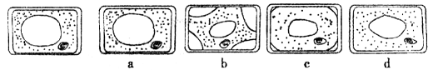
A. a〜c B. a〜d C. c－b D. d－c
37. 将1mL 5%的新鲜唾液倒入装有10mL糨糊的试管内.置于250C的温水中，下列各方法中能提高试管内反应速率的是
A 向试管内通气 B.适当提髙实验温度
C.向试管内加入少量麦芽糖 D.向试管内加入大蛩的酸或碱
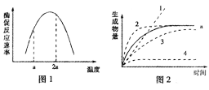
38. 如图1表示温度对酶促反应速率的影响示意图，图2的实线表示在温度为a的情况下生成物量与吋间的关系图。则当温度增加一倍时生成物量与时间的关系是
A. 曲线1
B. 曲线2
C. 曲线
D. 曲线4
39. 如图为ATP的结构(图1)和ATP与ADP相互转化的关系式(图2)。下列说法不正确的是
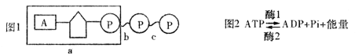
A. 图1中的A代表的是腺嘌呤，b、c为髙能磷酸键
B. ATP生成ADP时图1中的c键断裂并释放能量
C. ATP与ADP相互转化过程中物质是可逆的，能量不可逆
D. 酶1、酶2具有催化作用，不受其他因素的影响
40. 在某细胞培养液中加人32P标记的磷酸分子，短时间内分离出细胞中的ATP,发现其含量变化不大，但部分ATP的末端磷酸基团已带上放射性标记.该现象能够说明的是
①ATP中远离腺苷的磷酸基团容易脱离②32P标记的ATP是新合成的③ATP是细胞内的直接能源物质④该过程中ATP既有合成又有分解
A. ①②③④ B.①②④ C.①②③ D.②③④
41.右图中的新鲜土豆片与H2O2接触后，产生的现象及推
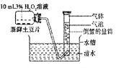
测错误的是
A 若有气体大盘产生，可推测新鲜土豆片中含有过氧化氢酶
B. 若增加新鲜土豆片的数量.量筒中产生的气体速度加快
C. 一段吋问后气体量不再增加是因为土豆片的数量有限
D. 为保证实验的严谨性，需要控制温度等无关变量
42.下列关于叶肉细胞能量代谢的叙述中，正确的是
A. 叶绿体和线粒体都有ATP合成酶，能发生氧化还原反应
B. 只要提供O2,线粒体就能为叶绿体提供CO2和ATP
C. 适宜光照下，叶绿体和线粒体合成ATP都需要O2
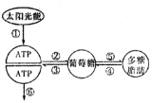
D. 无光条件下，线粒体和叶绿体都产生ATP
43. 右图所示为生物界部分能蛩转换关系图解，下列叙述中不正确的是
A ①过程可发生在蓝藻叶绿体类囊体薄膜上
B. 能够发生②过程的生物都属于自养生物
C. ③过程在动植物细胞中都能发生
D. ⑥过程释放的能量可用于⑤过程
44. 利用溴甲酚紫指示剂，检测金鱼藻生活环境中气体含量变化的实验操作如下图。对此相关叙述正确的是
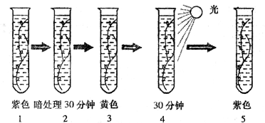
A. 溴甲酚紫指示剂在pH升髙的环境中变为黄色
B. 溴甲酚紫指示剂变为黄色是由于金鱼藻呼吸作用释放出CO2
C. 这个实验可表明呼吸作用释放CO2，光合作用释放O2
D. 实验操作3〜5表明光合作用使pH降低
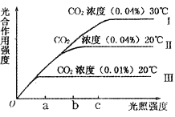
45. 科学家研究CO2浓度、光照强度和温度对同一种植物光合作用强度的影响，得到实验结果如右图。请据图判断下列叙述除哪项外都是正确的
A. 光照强度为a时，造成曲线II和III光合作用强度差异的原因是CO2浓度不同
B. 光照强度为b时.造成曲线I和II光合作用强度差异的原因是温度不同
C. 光照强度为a〜b，曲线I、II光合作用强度随光照强度升髙而升髙
D. 光照强度为a〜c，曲线I、III光合作用强度随光照强度升高而升髙
46. 一瓶含有酵母菌的葡萄糖溶液，当通人不同浓度的氧气时，其产生的C2H5OH和CO2的量如表所示。下列叙述除哪项外都是错误的
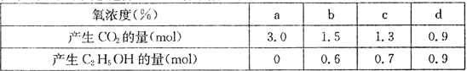
A. 敏浓度为a时，只进行无氧呼吸
B. 氧浓度为b时，消耗的葡萄糖中有50%用于酒精发酵
C. 氧浓度为c时，经有氧呼吸产生的CO2为0.6 mol
D.氧浓度为d时，有氧呼吸与无氧呼吸消耗的葡萄糖相等
47. 下表是植物不同器官的呼吸速率(单位鲜重在单位时间耗氧量。
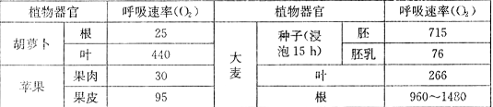
据表分析兑法错误的是
A. 不同植物的同类器官呼吸速率不同,与其结构有关而与功能无关
B. 同一植物的不同器官或组织，呼吸速率有明显差异
C. 测定大麦种子呼吸速率前先浸泡，是为了提髙种子内自由水含量
D. 种子内胚的呼吸速率比胚乳高，表明胚的能量代谢较旺盛
48. 下列关于有氧呼吸和无氧呼吸的叙述中，正确的是
A. [H]只在有氧呼吸过程中生成
B. 无氧呼吸因为分解糖类的效率低，所以释放的能量少
C. 若呼吸产物中有水生成，则一定进行了有氧呼吸
D.若呼吸产物中有酒精生成，则只进行无氧呼吸
49. 下图是探究酵母菌细胞呼吸方式的实验装置。以下说法中正确的是
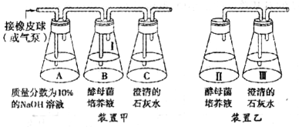
A. 两个装置均需要在黑暗条件下进行
B. 装置乙在III处可检测到有酒精生成
c.装置乙中应让II先放置一会再与III连接
D.装置甲中NaOH的作用是吸收I处的CO2
50. 提取鼠肝细胞的线粒体为实验材料，向盛有线粒体的试管中注入丙酮酸吋，测得氧的消耗量较大；当注人葡萄糖时，测得氧的消耗世较小，同时注入细胞质基质和葡萄糖时，氧消耗量又较大。下列叙述中与实验结果不符合的是
A. 水是在细胞质基质中生成的
B. 线粒体内能分解丙酮酸，不能分解葡萄糖
C. 葡萄糖只能在细胞质基质内被分解成丙酮酸
D. 奋氧呼吸中，线粒体内进行的是第二、三阶段
第I卷答题卡
题号 | 1 | 2 | 3 | 4 | 5 | 6 | 7 | 8 | 9 | 10 | 11 | 12 | 13 | 14 | 15 | 16 | 17
答案
题号 | 18 | 19 | 20 | 21 | 22 | 23 | 24 | 25 | 26 | 27 | 28 | 29 | 30 | 31 | 32 | 33 | 34
答案
题号 | 35 | 36 | 37 | 38 | 39 | 40 | 41 | 44 | 43 | 44 | 45 | 46 | 47 | 48 | 49 | 50 | 得分
答案
第II卷非选择题(共50分）
二、按教材填空（共5小题,每小题2分，共10分）
51. 细胞学说认为：细胞是一个有机体，一切动植物都是由细胞发育而来，并由____________
所构成。细胞既有它自己的生命，又对与其他细胞共同组成的整体的生命起作用。
52. 植物细胞在细胞膜外还有一层细胞壁，它的化学成分主要是____________。细胞壁对植物细胞有支持和保护作用。
53. 对细胞来说，能量的获得和利用都必须通过化学反应。细胞中每时每刻都进行着许多化学反应，统称为__________________。
54. ATP是____________的英文名称缩写，因含有高能磷酸键,水解吋释放的能量多达30. 54kJ/mol.所以说ATP是细胞内的一种高能磷酸化合物。
55. 自然界中少数种类的细菡.虽然细胞内没有叶绿素,不能进行光合作用，但是能够利用体外环境中的某些无机物氧化时所释放的能量来制造有机物,叫做____________。
三、简答题（共4小题.20空，每空2分，共40分）
56. (10分)下列左图a、b、c、d是从生物组织中分离得到的几种有膜细胞器模式简图，右图为某些细胞结构的组成、结构及功能示意图。请据图回答下列问题：
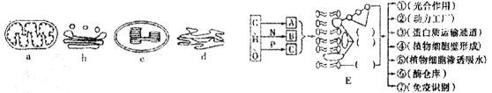
(1) 若左图中几种细胞器取自同一生物组织，则该生物组织最可能是____________
(2) 左图中能储存并表达遗传信息的细胞器是______ ______ (填字母)。
(3) 在左图c内完成的能量转换过程是______________________________。
(4) 在右图（ ）内注明A在E中的位置。右图中的③④分别与左图中的______有关(填字母)。
57. (10分)水是生命之源，也是细胞内各种化学反应的介质，在细胞中有两种存在形式,即自由水和结合水。在椬物细胞中含量及自由水和结合水的比值的变化，是与生命活动相适应的。以下左边表格为玉米种子在适宜条件下萌发成幼苗时经过处理后得到的数据;右图为玉米种子的呼吸速率(mg/1OOg.h)与含水跫的关系。请根据有关知识回答下列问题：
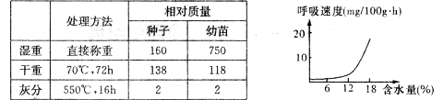
(1)和玉米种子相比幼苗湿重增加，增加的主要物质是__________________。
(2) 和玉米种子相比,幼苗干重减少，减少的物质是________________________。
(3) 玉米种子的呼吸速率与含水量的关系可以准确表述为__________________
（4）有吋粮仓会出现发潮现象，原因是________________________。
(5)根据你所学的知识就“如何降低种子的呼吸速率”这个问题提出两条具体措施。________________________________________________
58. (10分)如图甲所示为物质出入细胞膜的示意图，乙所示为出方式与浓度的关系,请据图
回答：
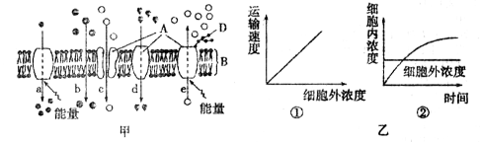
(1) 动物细胞吸水膨胀时B的厚度变小，这说明B具有__________________。
(2) 在a-e的五种过程中，代表被动运输的是______；可用图乙中②表示的为a〜e中的____________
(3) 物质通过细胞膜与膜的流动性有密切关系,为了探究温度对膜的流动性的影响，有人做了下述实验：分别用红色和绿色荧光剂标记人和鼠细胞膜上的蛋白质，然后让两个细胞在37°C条件下融合并培养，40分钟后.融合的细胞膜上红色和绿色的荧光均匀相间分布。
①有人认为该实验不够严密,其原因是缺少____________实验。
②本实验可以通过在相同时间、不同温度下培养后，观察红色和绿色荧光物质在细胞膜上的分布情况来判断实验结果,还可以通过比较______________________________来判断实验结果。
59. (10分)请回答下列有关光合作用和呼吸作用的问题：
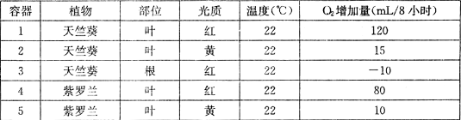
(1) 上表为某同学探究影响植物光合作用因素所做的实验。据图表可知，探究的影响因素有__________________。要比较不同颜色的光对光合作用的影响，可以选择的容器标号是________________________。
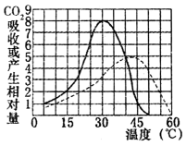
(2) 右图表示在光照充足、CO2浓度适宜的条件下.温度对某植物的真正光合作用速率和呼吸作用速率的影响。图中实线表示光合作用速率，虚线表示呼吸作用速率。分析图解可知，光合作用、呼吸作用都受到温度的影响，其中与______作用有关的酶对髙温更为敏感;若昼夜不停地光照,该植物生长的最适宜温度约是______；要测出图中虛线有关数据，则实验必须保证的环境条件是____________________________________。

